附录B

避孕套宽度测量过程有效性确认记录

测量过程编号 |  | 01 | 测量过程名称 | 避孕套宽度测量过程 | 测量过程规范编号 |  | 《KBT/QT826-05》
所在部门 |  | 质量部 | 测量项目 | 避孕套宽度测量 | 控制程度 |  | 关键
测量过程要素概述：选择55mm避孕套进行测量
测量设备：钢直尺
测量方法：用钢直尺进行测量比对
环境条件：常温
测量软件；无
操作者技能：操作人员，经培训合格，有两年以上经验，且取得操作上岗证。
其他影响量：无
有效性确认记录:
用钢直尺对55mm避孕套进行测量，通过人员比对，对测量过程的有效性进行确认：
2021.3.16用钢直尺对55mm避孕套进行三次测量，平均值为55.1mm
2021.3.17用钢直尺对55mm避孕套进行三次测量，平均值为55.2mm

避孕套宽度测量过程不确定为U=0.12mm
E==0.1/1.414*0.12=0.59≤1
当E≤1时，此测量过程有效。
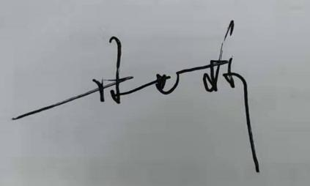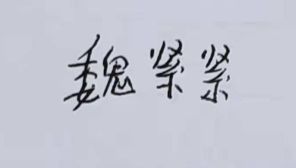

确认人员： 复核： 日期：2021.3.17

变更记录:

日期 | 变更内容 |  |  |  |  | 批准人

